แบบรายงาน
แบบ 2 : ระดับ อปท.
การดำเนินงานตามแนวทางการบูรณาการกิจกรรม “หนูน้อยปลูกผักสวนครัว เพื่อสร้างความมั่นคงทางอาหาร”
ตามแนวการจัดกิจกรรมเตรียมประสบการณ์บูรณาการเรียนรู้เพื่อเสริมสร้างคุณลักษณะอยู่อย่างพอเพียง
ตามหลักสูตรการศึกษาปฐมวัยของสถานศึกษาสังกัดองค์กรปกครองส่วนท้องถิ่น
ภายใต้โครงการเสริมสร้างทักษะการเรียนรู้รักธรรมชาติ สิ่งแวดล้อม วัฒนธรรม และความเป็นไทย

ประจำเดือน ธันวาคม พ.ศ. 2565
ข้อมูลทั่วไป
องค์กรปกครองส่วนท้องถิ่น องค์การบริหารส่วนตำบลวังยาง
ตำบลวังยาง อำเภอวังยาง จังหวัดนครพนม
สถานศึกษาในสังกัด
โรงเรียนที่จัดการศึกษาระดับปฐมวัย จำนวน..............-.............แห่ง
1. ชื่อโรงเรียน.............................................................................................................................................
2. ชื่อโรงเรียน.............................................................................................................................................
3. ชื่อโรงเรียน........................................................................................................................................
ศูนย์พัฒนาเด็กเล็ก จำนวน 5 แห่ง
1. ศูนย์พัฒนาเด็กเล็กวัดยาง
2. ศูนย์พัฒนาเด็กเล็กบ้านหนองนางด่อน
3. ศูนย์พัฒนาเด็กเล็กบ้านหนองสะโน
4. ศูนย์พัฒนาเด็กเล็กวัดท่านาขาม
5. ศูนย์พัฒนาเด็กเล็กตำบลหนองโพธิ์

ข้อมูลการดำเนิน
1. การดำเนินงานของสถานศึกษาในสังกัด

ข้อ | กิจกรรม | ผลการดำเนินการ |  | หมายเหตุ
ข้อ | กิจกรรม | ดำเนินการ | ไม่ดำเนินการ | หมายเหตุ
1 | กิจกรรมเตรียมประสบการณ์บูรณาการเรียนรู้  เพื่อเสริมสร้างคุณลักษณะอยู่อย่างพอเพียง
2 | การบูรณาการกิจกรรม “หนูน้อยปลูกผักสวนครัว เพื่อสร้างความมั่นคงทางอาหาร”
3 | จัดให้มีถังขยะเปียก
4 | จัดให้มีบ่อปุ๋ยหมัก

/2. การดำเนินงาน...

- 2 -

2. การดำเนินขององค์กรปกครองส่วนท้องถิ่น “ โครงการเสริมสร้างทักษะการเรียนรู้รักธรรมชาติ สิ่งแวดล้อม
วัฒนธรรม และความเป็นไทย ”
มีขั้นตอนการดำเนินงาน ดังนี้
1. ขั้นวางแผน (Plan)
1.1 ประชุมชี้แจงให้ข้อมูลแนวทางปฏิบัติเกี่ยวกับโครงการแก่ครูทุกศพด.
1.2 เลือกแผนจัดประสบการณ์ที่สอดคล้อง
1.3 เลือกกิจกรรมการเรียนการสอนที่เหมาะสมกับช่วงวัย

2. ขั้นดำเนินการ (Do)
2.1 ประสานงานขอความร่วมมือผู้ปกครอง ชุมชน เพื่อขอรับการสนับสนุน วัสดุ อุปกรณ์ในการดำเนินการ
2.2 จัดเตรียมวัสดุ อุปกรณ์ที่เกี่ยวข้อง
2.3 ประชุมชี้แจงคณะทำงานผู้รับผิดชอบ
2.4 ครู ผู้ปกครอง และเด็กนักเรียน ลงมือปฏิบัติร่วมกัน

3. กำกับติดตาม (Check)
3.1 รายงานผลการดำเนินงานให้ผู้บังคับบัญชาทราบ
3.2 รายงานผลการดำเนินให้อำเภอทราบ
3.3 รายงานผลการดำเนินงานให้จังหวัดทราบ

4. ขั้นนำข้อมูลไปใช้ (Action)
4.1 ศูนย์พัฒนาเด็กเล็กทั้ง 5 แห่ง สามารถนำไปประยุกต์ใช้ในการจัดประสบการณ์การเรียนรู้ ได้อย่างต่อเนื่อง เหมาะสมและยั่งยืน

ผลที่เกิดขึ้นกับประชาชนและชุมชน
1. ประชาชนให้ความสำคัญและให้ความสนใจในการดูแลสิ่งแวดล้อม
2. ประชาชนรู้จักการคัดแยกขยะในครัวเรือน ขยะเปียก ขยะแห้ง
3. ขยะเปียกที่ได้สามารถนำมาทำเป็นปุ๋ยในการปลูกผักสวนครัว ปลูกดอกไม้ ต้นไม้ ในครัวเรือน
4. ศูนย์พัฒนาเด็กเล็กในสังกัดทั้ง 5 แห่ง ได้ดำเนินการกิจกรรม โดยบูรณาการร่วมกันระหว่างผู้ปกครอง และชุมชน ในการจัดหาวัสดุ อุปกรณ์ ในการปลูกผักส่วน
5. เด็กนักเรียนได้ทำกิจกรรมร่วมกัน เกิดความรัก ความสามัคคีกัน

/ภาพถ่าย...

- 3 -

ภาพถ่ายการดำเนินกิจกรรม (2 – 3 ภาพ ที่แสดงถึงกิจกรรมตามโครงการ)

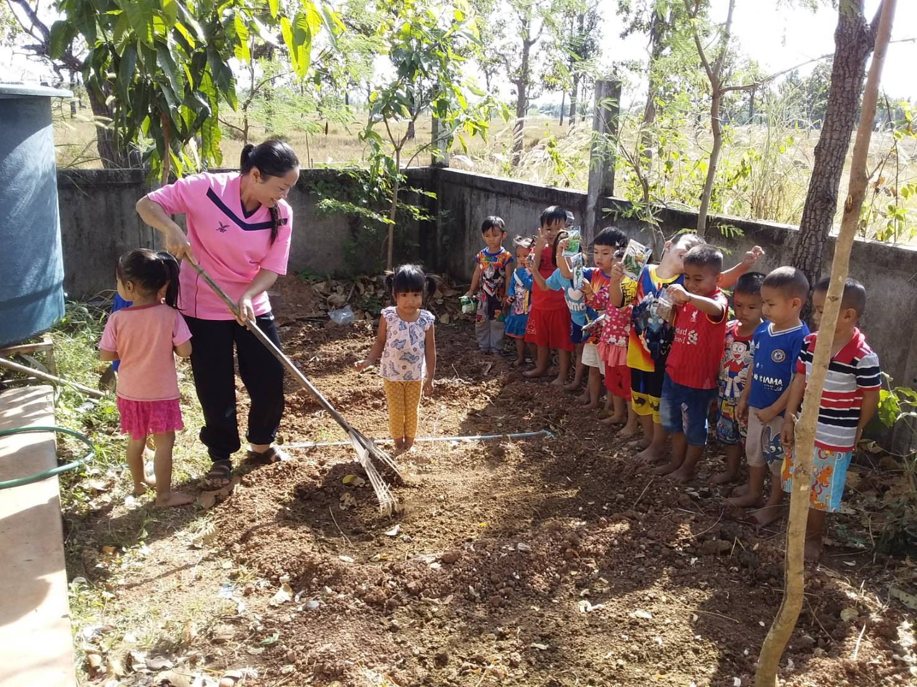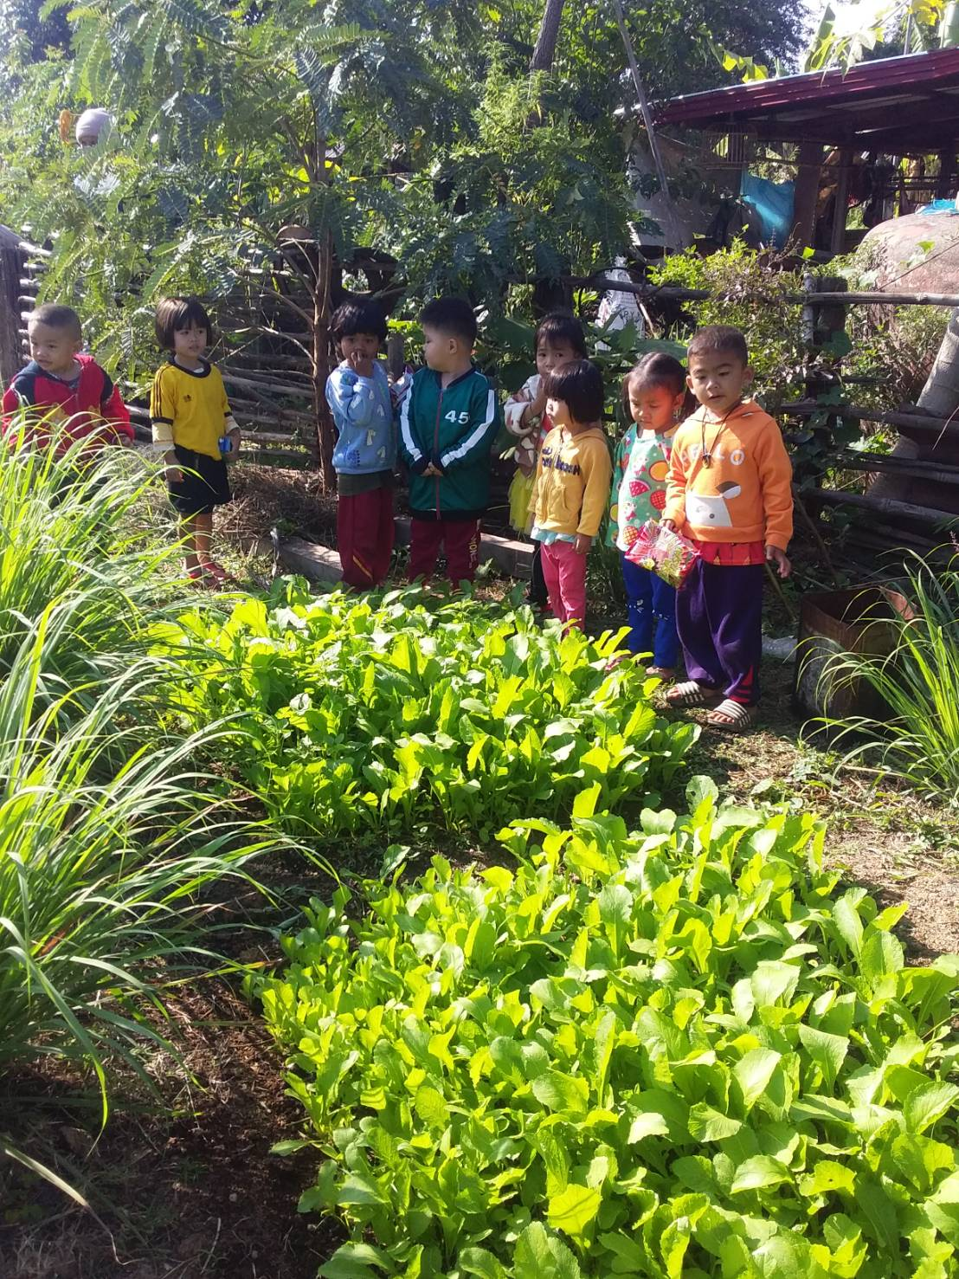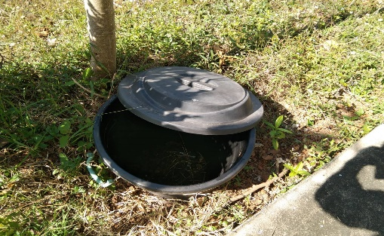

ข้อมูลผู้รายงาน
ชื่อ – สกุล นางสิรามน วงค์ตาผา
ตำแหน่ง นักวิชาการศึกษาชำนาญการ
เบอร์โทรศัพท์ 084 7947651

หมายเหตุ : จัดส่งแบบรายงาน (แบบ 1 และ แบบ 2) ให้สำนักงานส่งเสริมการปกครองท้องถิ่นอำเภอ
เป็นประจำทุกเดือนภายในวันที่ 15 ของทุกเดือนเริ่มตั้งแต่เดือนธันวาคม 2565 เป็นต้นไป
*** ติดต่อสอบถามข้อมูลเพิ่มเติมได้ที่

